муниципальное автономное общеобразовательное учреждение
«Центр образования имени И.А. Милютина»

Методическая разработка учебного занятия для учащихся 1 классов (7-8 лет)
Квест «Мой любимый город»

Разработали учителя начальных классов:
Абрамова Наталья Сергеевна,
Тараторина Ольга Владимировна

Череповец, 2024 г.

«Как у маленького деревца, еле поднявшегося над землёй, заботливый садовник укрепляет корень, от мощности которого зависит жизнь растения на протяжении многих десятилетий, так педагог должен заботиться о воспитании у своих детей чувства безграничной любви к Родине»
В.А. Сухомлинский
В современном мире у детей утрачивается понимание о патриотическом воспитании. На сегодняшний день оно является одной из актуальных проблем. Именно патриотическое воспитание школьников является объединяющей силой, которая сможет вырастить настоящих патриотов, любящих свою Родину не на словах, а на деле.
Мы попытались разработать мероприятие, состоящее из теоретических аспектов и практических задатий, которые, на наш взгляд, способствуют формированию знаний о Родине.
Становление личности ребёнка происходит через осознание своей сопричастности семье, школе, городу, народу, своей Родине. И действительно, как не велика наша страна, человек связывает свое чувство любви к ней с теми местами, где он родился, вырос; с улицей, по которой ходил не раз; с двором, где посадил первое деревце.
Игра по станциям (квест) внесет ощутимый вклад в формирование патриотического воспитания школьников. Данное воспитательное мероприятие тесно связано с другими патриотическими мероприятиями, проводимыми в течение года в образовательном учреждении, такими как, например, поднятие и спуск флага, проведение внеурочных занятий «Разговоры о важном» с исполнением гимна РФ, конкурс чтецов «Край мой родной» и является их логическим продолжением.

Планируемые результаты: воспитанники закрепят имеющиеся у них знания о родном городе, усовершенствуют практические и коммуникативные навыки во время игровой деятельности, повысится мотивация и интерес к вопросам о малой Родине.
Форма проведения воспитательного мероприятия – игра по станциям (квест).
Квест – это приключенческая игра, в которой необходимо решать задачи для продвижения по сюжету. За контрольное время участники должны выполнить задания, которые ставят ребенка в положение исследователя, открывателя новых знаний, развивает чувство прекрасного, прививает любовь и бережное отношение к родине.
Данный квест направлен на реальную практико-ориентированную деятельность обучающихся с использованием метапредметных связей. Именно системно-деятельностный подход способствует формированию у учащихся более глубоких знаний о родине. Квест позволит ребенку уйти от стереотипов обучения и воспитания.
Внеурочная работа является одним из эффективных направлений патриотического воспитания и имеет большое учебно-воспитательное значение. Она позволяет учащимся значительно расширить, осознать и осмыслить полученные на уроках знания, превратить их в стойкие убеждения, учесть разносторонние интересы, легко осуществить индивидуализацию обучения и применять дифференцированный поход.
В ходе воспитательного мероприятия большое внимание уделено межпредметным связям. При выполнении заданий обучающимся придется использовать знания, полученные на уроках окружающего мира, математики, русского языка, музыки.
В данной методической разработке использованы следующие педагогические технологии:
1. Игровая технология.
2. Элементы технологии развития критического мышления.
3. Здоровьесберегающая технология.
4. Информационно-коммуникативные технологии.
После проведённого мероприятия дети закрепили свои знания о Родине, узнали много нового и интересного о месте, где они родились и живут. Родители выразили благодарность о ценности и важности проделанной работы.

Квест «Наша Родина» для учащихся 1 классов

Цель: закрепить знания детей о Родине.
Задачи:
Образовательные: закрепить знания детей о городе, его достопримечательностях и символах.
Воспитательные задачи: воспитывать любовь к родному городу и чувство гордости, любви и патриотизма.
Развивающие задачи: развивать коммуникативные навыки, умение работать в группе.
Материалы: интерактивное оборудование, планшеты, карточки с заданиями, маршрутный лист.

Ход занятия:
- Здравствуйте, ребята! Послушайте песню и затем ответьте на вопрос – о чём эта песня? (звучит песня Марка Бернеса «С чего начинается Родина»?)
- А что для вас Родина?
- Сегодня я предлагаю вам отправиться в путешествие по нашей Родине и поближе познакомиться с ней, выполняя интересные задания. Для этого давайте разделимся на группы. Посмотрите на цвет фишки, которая находится под вашим стулом.
(дети объединяются в группы по цвету фишки; каждой команде выдаётся маршрутный лист, по которому дети выполняют задания на станциях)

1 станция - «Достопримечательности города Череповца»
Задание: на интерактивной доске соедините изображение и название достопримечательностей Череповца
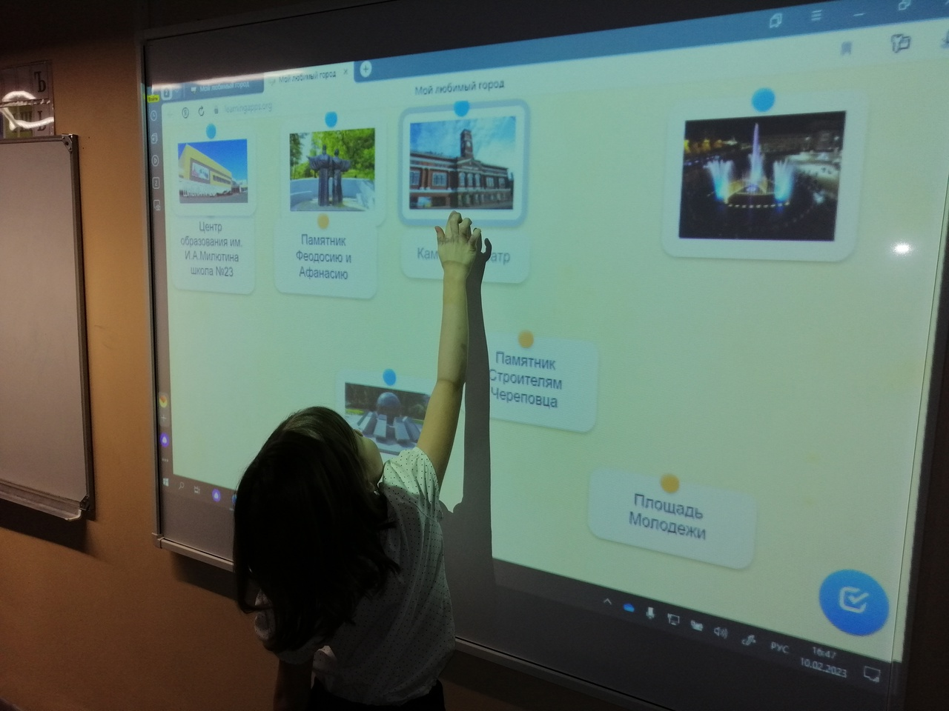
https://learningapps.org/watch?v=pmf2804t323

2 станция – «Опиши свой город»
Задание: придумай на каждую букву названия города слова о нём, которые отвечают на вопрос какой?
Ч –
Е –
Р –
Е –
П –
О –
В –
Е –
Ц –
3 станция – «Собери картинку»
Задание: на планшете соберите пазл.
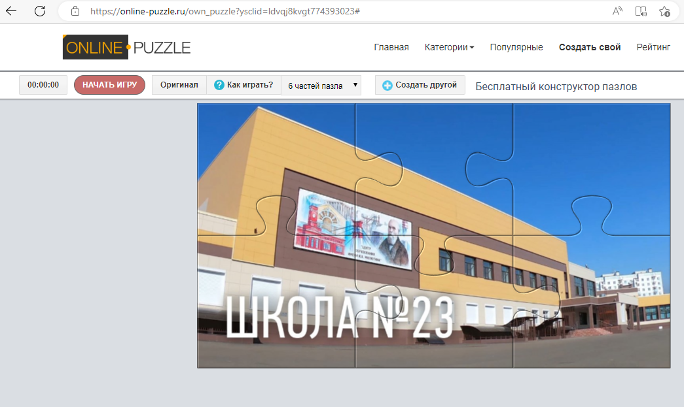
(https://online-puzzle.ru/own_puzzle?ysclid=ldvqj8kvgt774393023)

В честь кого названа школа? Что вы знаете о нём?

4 станция – «Наш любимый город»
Задание: Отсканируйте код, прочитайте текст о городе и ответьте на вопросы викторины.
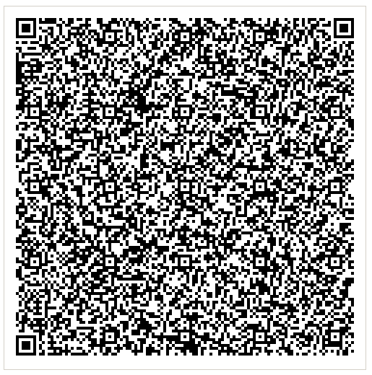

Череповец – это крупный город Вологодской области. В 1977 году вышел указ Екатерины II об основании города. Город имеет собственный флаг и герб.
В городе есть музей Природы, Камерный театр, памятники Медицинской сестре, металлургам «Преемственность поколений», И.А. Милютину, В.В. Верещагину и много производственных предприятий, наиболее известные из них: "Северсталь", "Северсталь-метиз", "Аммофос", "Череповецкий Азот".
На набережной реки Шексна стоит памятник основателям города Феодосию и Афанасию.

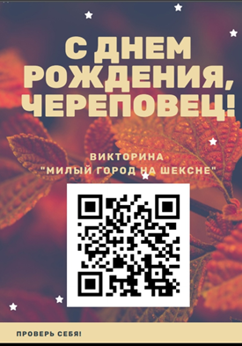

5 станция – «Карта нашего района»
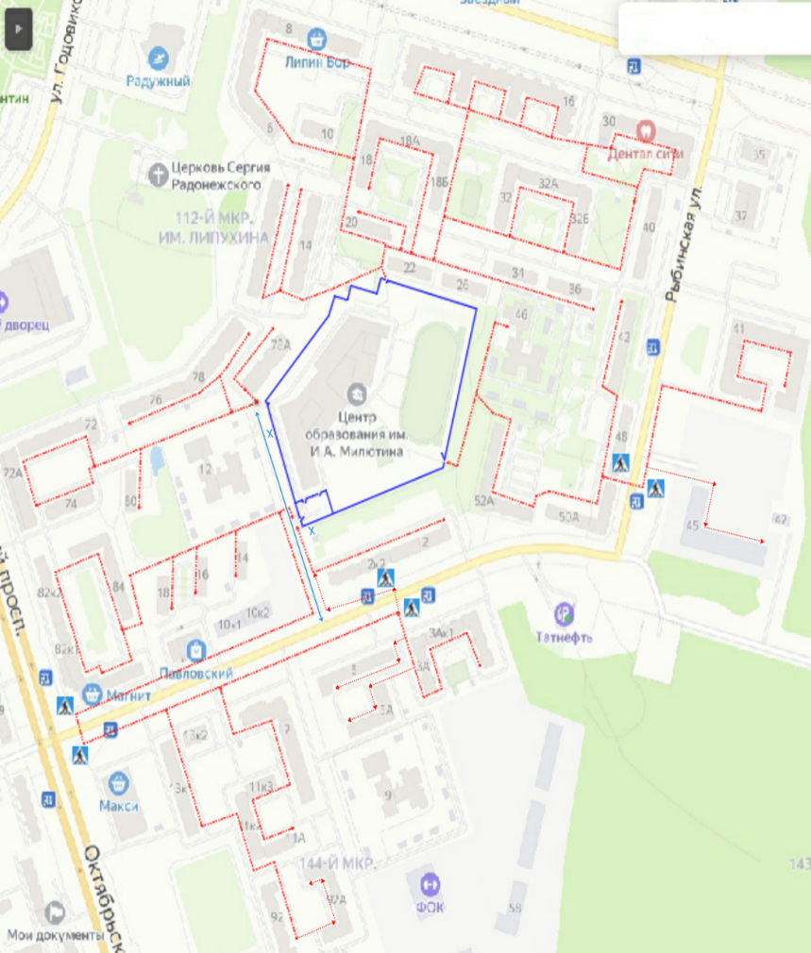
Задание: Подпиши названия знакомых улиц на карте, найди свой дом и отметь его.

После прохождения всех станций дети собираются в своём кабинете, делятся впечатлениями.
Список литературы

1. Череповец — Википедия (wikipedia.org)
2. Череповец картинки: 2 тыс изображений найдено в Яндекс Картинках (yandex.ru)

